**ТЕХНИЧЕСКОЕ ЗАДАНИЕ НА ПРОЕКТИРОВАНИЕ**

Состав семьи: Супружеская пара с 2-мя детьми (жена – 38 лет, муж – 46 лет, дети девочка 15 лет, мальчик 7 лет)

Семья предпочитает английский стиль с решением фасадов в преимущественно в природных теплых тонах.

Заказчик предоставляет утвержденные планы этажей (см. приложение 2)

**Общая площадь** – 210.3 м2

**Габариты:** 12.9 х 10.0 м (в осях)

**Высота этажа:** 3.3 м

**Фундамент:** монолитный ленточный

**Наружные стены:** Наружный слой из облицовочного кирпича толщиной 120 мм, утеплитель (минеральная вата) толщиной 100мм и несущий слой из кирпича толщиной 380 мм

**Внутренние несущие стены:** кирпич – 380 мм

**Перегородки**: перегородки запроектированы из кирпича толщиной 120 мм

**Кровля:** крыша полумансардная, стропила деревянные

**Отделка** – преимущество отдается натуральным материалам – дереву и камню. Допускается использование штукатурных составов.

**Одноквартирный жилой дом площадью 230,74 кв2**

|  |  |  |
| --- | --- | --- |
| 1.1  №  п/п | Перечень основных данных и требования | Данные по проектируемому объекту |
| 1 | 2 | 3 |
| 1. | Основание для проектирования | АПЗ |
| 2. | Вид строительства | Новое, капитальное |
| 3. | Стадийность проектирования | ЭП (Архитектурная концепция) |
| 4. | Состав семьи | Количество проживающих 4 человека |
| 5. | Требование по вариантной разработке | Размеры окон по высоте можно варьировать.  Количество  и размер окон по ширине на этажах не меняется.  Разработать 2 фасада дома  Крышу запроектировать скатную, покрытие металлочерепицей с минеральной крошкой  Уклон наклона кровли 15о - 30о |
| 6. | Данные об особых условиях строительства | III климатический район, с обычными геологическими условиями. |
| 7. | Общие сведения об участке (месторасположение, границы, площадь) | Коттеджный поселок – Тверская область, Кимрский район, п. «Караси на Волге», Дмитровское шоссе, 130 км от МКАД  Площадь участка – 0.23 га |
| 8. | Основные технико-экономические показатели | Предусмотреть по индивидуальному проекту новое. строительство одноквартирного жилого дома. *План 1-ого этажа:*  Тамбур – 3,14 м2  Холл с лестницей на 2-ой этаж – 16,38 м 2 Помещения:  Гараж – 43.02 м2  Кухня-столовая – 15,72 м2 С/у – 6,09 м2 Гостиная – 33,6 м2  Котельная – 12,95 м2 Гостевая спальня – 15,65 м2 Гардеробная – 4,08 м2  *План 2-ого этажа:*  Холл – 6,31 м2  Кабинет – 11,76 м2  Детская – 19,94 м2  Детская – 19,94 м2  Спальня – 18,86 м2  Гардеробная – 4,73 м2  Ванная – 10,65 м2  Прачечная – 4,73 м2 |
| 9. | Лестничный узел | Лестница двухмаршевая |
| 10. | Исходно-разрешительная документация | - Задание на проектирование - Ситуационный план |
| 11. | Хозяйственные постройки на участке | - гараж на 1 машину |
| 12. | Основные требования к отделке здания | Архитектурные решения фасадов, отдельных элементов и декоративных приемов в отделке здания выполнить на основании пожеланий заказчика.  В отделке фасадов необходимо использовать современные покрытия. |
| 13. | Требования к благоустройству площадки и малым архитектурным формам | При зонировании участка предусмотреть входную зону, стоянку для 1-ой машины, жилую зону, зону отдыха, небольшой огород, разместить плодовые деревья и кустарник. Свободная от застройки и покрытий территория озеленяется, засаживается цветниками и клумбами. |

Приложение 2

Поэтажные планы

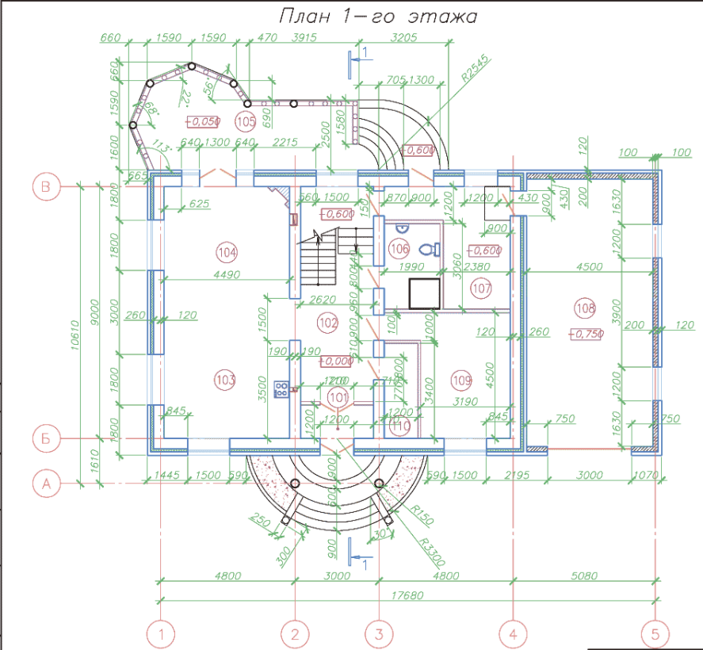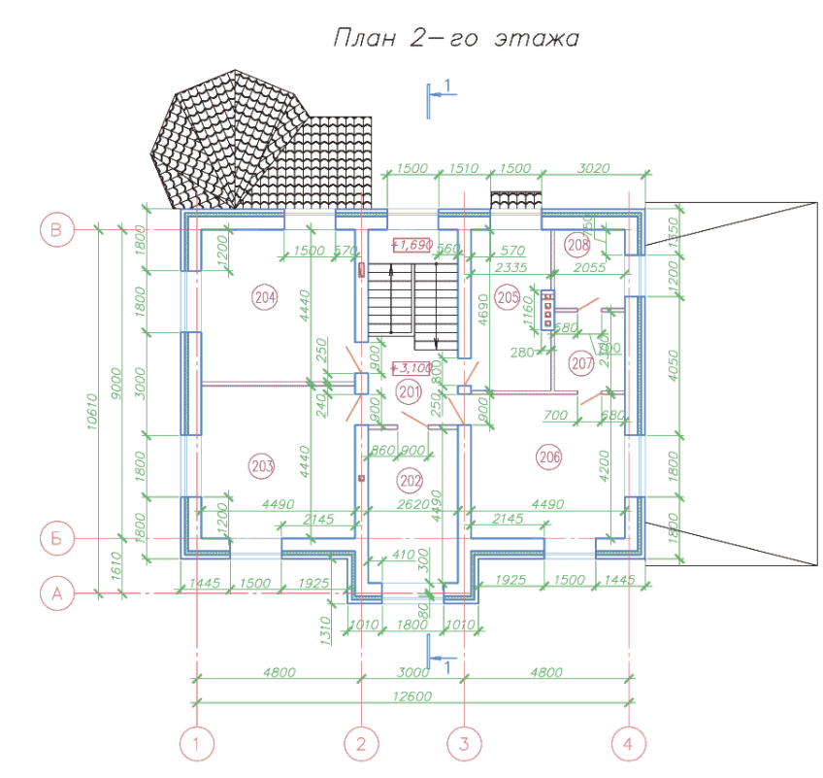

Приложение 3

Место и район строительства объекта с предоставлением ситуации

